Лабораторная работа №2

«ИЗУЧЕНИЕ ДВИЖЕНИЯ ТЕЛА,

БРОШЕIIНОГО ГОРИЗОНТАЛЬНО»

**Цель работы**: изучить движения тела, брошенного горизонтально.

**Оборудование:** стальной шарик, дугообразный желоб, штатив, лист белой бумаги 300x40мм, копировальная бумага 300x40мм, ученическая линейка.

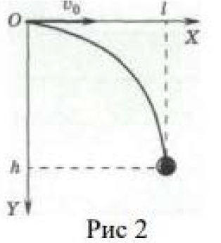**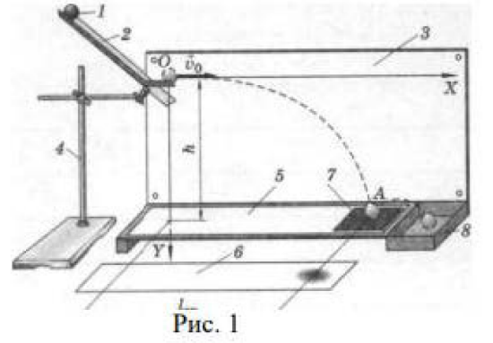Ход работы:**

1. Соберите установку, изображенную на рисунке 1.

2. Пустите шарик по желобу с трех разных высот по три раза.

3. Измерьте с помощью сантиметровой ленты высоту бросания h и дальность

полета шарика L.

4. Полученные кривые необходимо исследовать. Они представляют собой

параболы, так как центр массы шарика двигался равноускорено под действием

постоянных сил тяжести, упругости и трения.

5. Рассчитайте ускорение свободного падения по формуле:

тогда .

6. Рассчитайте среднее значение ускорения свободного падения по фор-

муле: gср = (g1 + g2 + g3)/ 3

7. По результатам эксперимента рассчитайте среднее значение начальной

скорость шарика по формуле:

8. И сравните их со значением начальной скорости, полученным по формуле:

9. Рассчитайте конечную скорость по формуле:

10. Результаты измерений и расчетов занесите в таблицу.

|  |  |  |  |  |  |  |
| --- | --- | --- | --- | --- | --- | --- |
| № | h, м | L, м | t, с | g, м/с2 | v0, м/с | v, м/с |
| 1 |  |  |  |  |  |  |
| 2 |  |  |  |  |  |  |
| 3 |  |  |  |  |  |  |
| ср |  |  |  |  |  |  |

11. Проанализировав полученные результаты, сделайте вывод, сравнив ускорение свободного падения с табличным значением ускорения свободного падения на Земле в средних широтах g = 9,83 м/с2.

**Вывод:**